1360 |  |  |  | SAKARYA ÜNİVERSİTESİ EĞİTİM FAKÜLTESİ
İNGİLİZ DİLİ EĞİTİMİ A.B.D. LİSANS (I. ÖĞRETİM) ve HAZIRLIK PROGRAMI
2013-2014 ÖĞRETİM YILI GÜZ YARIYILI ARA SINAV PROGRAMI
Tarih | Saat | Program | Dersin Adı |  | Öğretim Elemanı |  | Gözetmen |  | Sınıf
25.11.2013 | 09:00 | ELT – IV  ELT - H | ÖZEL EĞİTİM  OKUMA BECERİLERİ (A ve B) |  | ÖĞR. GÖR. C. SOLA ÖZGÜÇ  OKT. F. GÜLTEKİN |  | E. BOZYİĞİT  F. GÜLTEKİN |  | 2215  2212-2213
25.11.2013 | 11:00 | ELT - III | İKİNCİ YABANCI DİL - ALMANCA |  | ÖĞR. GÖR. M. H. ATLİ |  | M. H. ATLİ |  | 2212-2213
25.11.2013 | 13:00
25.11.2013 | 15:00 | ELT - II | İNGİLİZ EDEBİYATI |  | ÖĞR. GÖR. A. İLYA |  | E. BOZYİĞİT  A. İLYA |  | 2212-2213
25.11.2013 | 17:00
25.11.2013 | 19:00
26.11.2013 | 09:00 | ELT -II | ÇAĞDAŞ İNGİLİZCEDE FARKLILIKLAR |  | PROF. DR. F. KARAHAN |  | A. İLYA |  | 3208
26.11.2013 | 11:00 | ELT - III | YAB. DİL ÖĞR. MATERYAL İNCELEME ve GELİŞTİRME (A ve B) |  | PROF. DR. F. KARAHAN  PROF. DR. K. SADEGHI |  | A. İLYA  E. BOZYİĞİT |  | 2212-2213
26.11.2013 | 13:00 | ELT - H | YAZMA BECERİLERİ (A ve B) |  | OKT. A. CELEBLİ |  | A. CELEBLİ  A. İLYA |  | 2212-2213
26.11.2013 | 15:00 | ELT – I | DİLBİLİM (A ve B) |  | PROF. DR. F. KARAHAN |  | A. İLYA  E. BOZYİĞİT |  | 2212-2213
26.11.2013 | 17:00
26.11.2013 | 19:00
27.11.2013 | 09:00 | ELT - II | ANLATIM BECERİLERİ |  | ÖĞR. GÖR. E. BOZYİĞİT |  | E. BOZYİĞİT |  | 2212-2213
27.11.2013 | 11:00 | ELT - I | OKUMA ve YAZMA BECERİLERİ (A ve B) |  | ÖĞR. GÖR. A. İLYA |  | A. İLYA  E. BOZYİĞİT |  | 2212-2213
27.11.2013 | 13:00 | ELT - H | KONUŞMA BECERİLERİ (B) |  | ÖĞR. GÖR. E. BOZYİĞİT |  | E. BOZYİĞİT |  | 3208
27.11.2013 | 14:00 | ELT - II | TEMEL BİLGİ TEKNOLOJİSİ KULLANIMI |  | ÖĞR. GÖR. Ö. C. GÜNGÖREN |  | A. İLYA |  | 2212
27.11.2013 | 17:00 | ELT - III | EDEBİYAT ve DİL ÖĞRETİMİ |  | ÖĞR. GÖR. A. İLYA |  | A. İLYA  E. BOZYİĞİT |  | 2212-2213
27.11.2013 | 19:00
28.11.2013 | 09:00 | ELT - I | BAĞLAMSAL DİLBİLGİSİ (A ve B) |  | PROF. DR. K. SADEGHI  OKT. E. GÖÇET TEKİN |  | A. İLYA  E. BOZYİĞİT |  | 2212-2213
28.11.2013 | 11:00 | ELT – IV  ELT - H | OKUL DENEYİMİ  DİNLEME BECERİLERİ (B) |  | OKT. O. KOCAMAN  OKT. Y. OCAK KOYUNCU |  | O. KOCAMAN  Y. OCAK KOYUNCU |  | 2215  2212
28.11.2013 | 13:00 | ELT – II  ELT - I | İNGİLİZCE ÖĞRETİMİNDE YAKLAŞIMLAR  DİNLEME ve KONUŞMA BECERİLERİ (A) |  | OKT. O. KOCAMAN  OKT. E. GÖÇET TEKİN |  | A. İLYA  E. GÖÇET TEKİN |  | 2212  2213
28.11.2013 | 15:00 | ELT – IV  ELT - H | ALAN ARAŞTIRMALARI  KONUŞMA BECERİLERİ (A) |  | OKT. O. KOCAMAN  OKT. Y. OCAK KOYUNCU |  | E. BOZYİĞİT  Y. OCAK KOYUNCU |  | 2212  2213
28.11.2013 | 17:00
28.11.2013 | 19:00
29.11.2013 | 09:00 | ELT - III | İNGİLİZCE KONUŞMA ve DİNLEME-ANLAMA ÖĞRETİMİ (A ve B) |  | ÖĞR. GÖR. E. BOZYİĞİT |  | E. BOZYİĞİT  A. İLYA |  | 2212-2213
29.11.2013 | 11:00 | ELT - I | EĞİTİM BİLİMİNE GİRİŞ (A ve B) |  | YRD. DOÇ. DR. M. C. BİRKÖK  ÖĞR. GÖR. DR. K. KARABACAK |  | A. İLYA  E. BOZYİĞİT |  | 2212-2213
29.11.2013 | 13:00 | ELT – IV  ELT - H | YABANCI DİL ÖĞRETİMİNDE ÖLÇME ve DEĞERLENDİRME  DİNLEME BECERİLERİ (A) |  | ÖĞR. GÖR. G. TAŞDELEN TEKER  OKT. O. KOCAMAN |  | A. İLYA  E. BOZYİĞİT |  | 2212  3208
29.11.2013 | 16:00 | ELT - IV | ÜNİVERSİTE ORTAK DERSİ |  |  |  | A. İLYA |  | 3208
29.11.2013 | 17:00 | ELT – II  ELT - I | ÖĞRETİM İLKE ve YÖNTEMLERİ  DİNLEME ve KONUŞMA BECERİLERİ (B) |  | ÖĞR. GÖR. DR. K. KARABACAK  OKT. O. KOCAMAN |  | A. İLYA  E. BOZYİĞİT |  | 3208  2212
29.11.2013 | 19:00
00 |  |  |  |  |  |  | 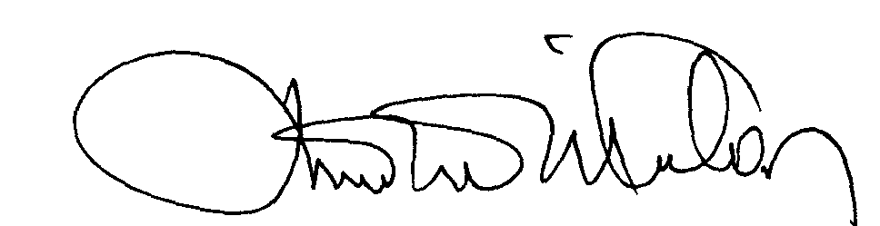 |  | 00.EÖ.FR.10

Prof. Dr. Firdevs KARAHAN
Yabancı Diller Eğitimi Bölüm Başkanı

